Uputstvo za prijavu na Microsoft teams platformu

- Prvi korak: idite na link za prijavu: https://teams.microsoft.com/start
Ovde ćete uneti Vašu fakultetsku mail adresu (ISPRAVNU!! Npr 111-2019@studenti.mas.bg.ac.rs). Sledeći korak od Vas traži da unesete podatke ako imate microsoft account (live, hotmail ili outlook). Ukoliko nemate microsoft account morate da napravite jedan (objšnjeno je u koraku 2. koji preskačete ako ste uneli postojeći account).
- Ukoliko nemate microsoft account moraćete da ga napravite (mislim da ćete se snaći i bez uputstva, odgovarajte na pitanja i idete next.. ako se snađete preskočite uokvireni deo)! Ipak na sajtu fakulteta je postavljeno uputstvo za pravljenje microsoft accounta.
Na adresi mas.bg.ac.rs nalazi se tab servisi na servisu za studente idite na Microsoft Azure, a zatim na Prijavljivanje na Microsoft Azure. Tu je objašnjeno kako da napravite Microsoft account a zatim birajte opciju Create Microsoft account.

Pristup kursevima

Link za pristup predmetu Računarski alati je: https://teams.microsoft.com/l/team/19%3ae89055b093424b7b9dbb34681e1e5320%40thread.tacv2/conversations?groupId=59c3b7ff-1ac0-4ab8-a233-0328a7b980d4&tenantId=8f61a9ad-4ed7-491c-8106-a35d0747583a

Link za pristup predmetu Matematika 2 je:
https://teams.microsoft.com/l/team/19%3a2039f6ae99e1424dacc87fa8d975d076%40thread.tacv2/conversations?groupId=90f2350e-9609-466c-b483-ca13f895a300&tenantId=8f61a9ad-4ed7-491c-8106-a35d0747583a

Link za pristup predmetu Strukture podataka je:
https://teams.microsoft.com/l/team/19%3a7b4b52f34ea542a7a8d135d6db54351e%40thread.tacv2/conversations?groupId=74f63cf5-8266-4f47-992f-909c2714bbdf&tenantId=8f61a9ad-4ed7-491c-8106-a35d0747583a

Drugi deo uputstva se odnosi na preuzimanje aplikacije i korišćenje aplikacije Microsoft teams.
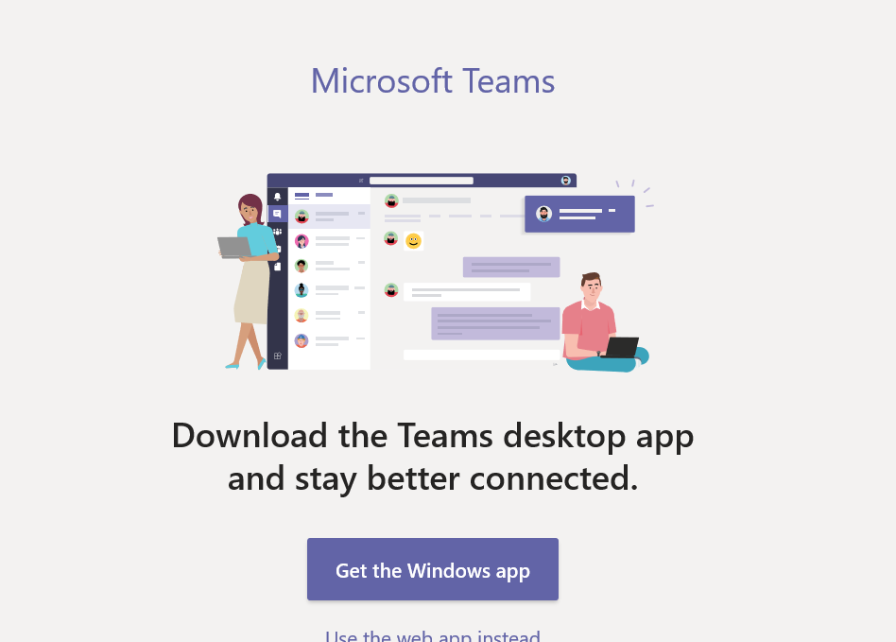
Potuno je svejedno da li birate Windows app ili web app, za sada izaberite recimo web (kasnije je zgodnije da imate Windows app).

Pristup servisu i korisnički zahtevi
Microsoft Teams servisu se može pristupiti na jedan od sledećih načina:
- Preko veb aplikacije (preko veb sajta) https://teams.microsoft.com/
- Desktop aplikacije koju može preuzeti sa linka https://teams.microsoft.com/downloads#allDevicesSection
- Mobilne aplikacije koju možete preuzeti sa
https://teams.microsoft.com/downloads#allDevicesSection

Logovanje na sistem i podešavanje naloga
U formi za unos potrebno je uneti vase parameter za pristup korisničko ime i šifru (ovo važi za bilo koji od navedenih načina pristupa).
Lozinku sami birate prilikom registrovanja na sistem i ona nema veze sa vašim postojećim korisničkim nalozima.
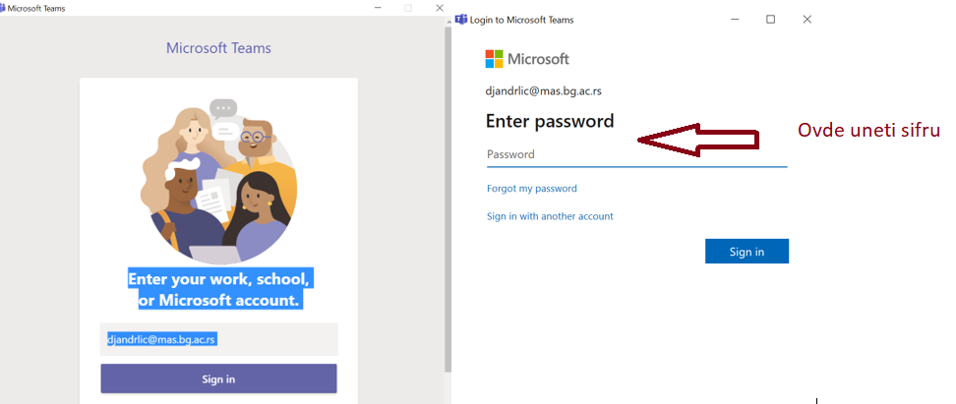
Nakon uspešnog logovanja, nalog se može podesiti i/ili izmeniti (obavezno je lične podatke ispravno uneti). Pogledajte sliku:


